第八章 基于蚁群算法的工序路径建模与优化方法

一. 蚁群算法原理

1.蚂蚁的觅食行为
蚁群算法(ant colony optimization, ACO)是一种用来在图中寻找优化路径的机率型算法。它由Marco Dorigo于1992年在他的博士论文中提出，其灵感来源于蚂蚁在寻找食物过程中发现路径的行为。蚁群算法是一种模拟进化算法，初步的研究表明该算法具有许多优良的性质。
蚂蚁是一种社会性昆虫，相互之间有简单的通讯和信息传递。蚁群的觅食行为是它们重要的行为之一，引起了研究者的注意，因为蚂蚁有能力在没有任何可见提示的情况下，总能找到从蚁穴到食物源的最短路径，甚至能根据环境的变化(如遇到障碍物等)而动态地选择新的最短路径。蚁群在很多情况下还能完成远远超出蚂蚁个体能力的复杂任务，体现出较高的智慧水平。
蚂蚁能够在没有任何可见提示下找出从蚁穴到食物源的最短路径，并且能随环境的变化而动态地搜索新的路径，产生新的选择，找到新的最短路径。其中的“奥妙”在于每只蚂蚁在走过的路径上分泌一种化学物质--信息素，其它蚂蚁在运动过程中能感知这种物质的存在和强度，并以此指导自己的运动方向，沿着信息素浓度高的方向移动，最终形成几乎所有蚂蚁都会选择的最短路径。在选择过程中，蚂蚁也有一定的小概率“失误”，选择信息素浓度不高的方向前进，这样则可以避免因大部分蚂蚁选择相对较短的路径而不再选择最短路径的问题。可见蚂蚁个体之间并不进行直接的信息传递和交流，它们只同周围的环境进行相互作用，通过周围的环境间接地影响同伴，进行信息的传递和更新。
关于在受约束条件下的蚂蚁觅食行为，Deneubourg等人进行了著名的双支桥实验，并根据实验观察的结果提出信息素模型。此模型中，在某一时刻蚂蚁选择分支的概率依赖于已经走过该分支的蚂蚁数量，走的蚂蚁数量越多，选择的概率越高。双支桥实验及其结果如图8-1所示：
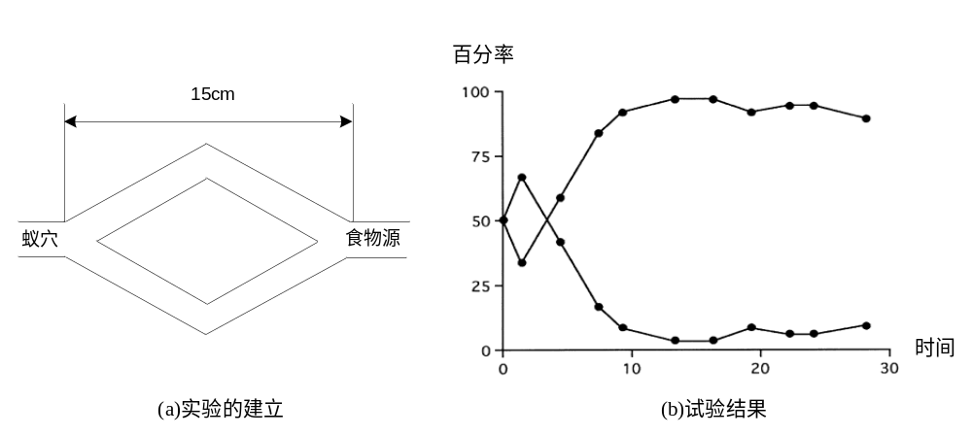
图8-1 等长双桥实验
实验中，蚂蚁从蚁穴出发，通过两个长度相等的分支到达食物源，两个分支上最初没有信息素。实验将30分钟内蚂蚁通过两个分支的百分比进行了记录，结果如图8-1(b)所示，起初蚂蚁选择两个分支的概率相等，经过最初的一个短暂的震荡阶段，蚂蚁开始倾向于沿着一条分支移动，最后大部分(百分之九十以上)的蚂蚁都选择了同一条路径。
等长度双桥实验还可以扩展到分支长度不相等的情况，实验的结果也是经过初始波动后，蚂蚁逐渐趋向于选择短的分支，并且最终选择短分支的几率随着两个分支的比(长分支：短分支)的增大而增长。
关于蚂蚁觅食行为，给出下图8-2，并解释说明。
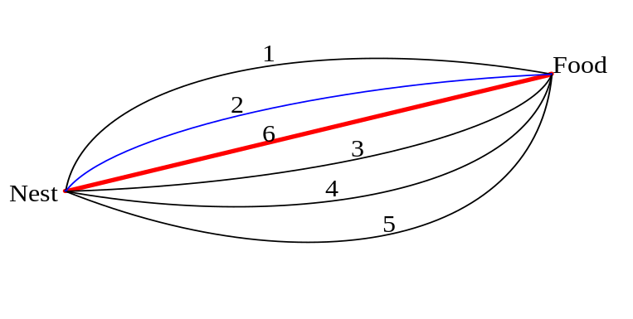
图8-2 蚂蚁觅食行为
图中先有5只蚂蚁(1、2、3、4、5)外出觅食，沿途撒下信息素。有如图的五种路线，显然蚂蚁2所走的路线最短，最先返回巢穴，因此蚂蚁2再次出发时，路径2上信息素最多(因为此时其它蚂蚁还未返回，此路径上经过的蚂蚁数量为2)，它依旧按照原路(路径2)行进，而其他蚂蚁返回再去搬运食物时，路径2上面的信息素最多，因此它们也选择路径2方向移动，从而路径2成为当前的最短路径。但图中的最短路径并不是路径2，而是路径6，这条路径的发现是靠蚂蚁选择路径时发生的小概率“错误”完成的，如蚂蚁1在选择路径时“误”选了路径6，于是就发现了最短路径，随着越来越多的“错误”和信息素积累更新及选择路径的规则，路径6便确定成为最终的最优路径。

2.蚁群算法的基本原理
蚁群算法中，提出人工蚁的概念。人工蚁一方面是真实蚂蚁行为特征的一种抽象，保留着蚁群觅食行为中最关键的部分；另一外面，它还具有一些真实蚂蚁不具有的特征，如人工蚂蚁生活在离散的状态，具有一定的记忆能力，更新信息素依赖特定的问题等。在介绍蚁群算法的原理前先介绍以下几个概念：
(1)信息方格：信息方格是指蚂蚁观察到和移动的距离范围。蚂蚁有一个参数为速度半径的方格世界--即蚂蚁观察到的范围和移动的距离范围，这个速度半径一般是3cm，那么它观察和移动的范围就是3*3cm²的信息方格。
(2)环境：蚂蚁所在的环境包含障碍物、别的蚂蚁、信息素等。每个蚂蚁都仅仅能感知它范围内的环境信息。环境以一定的速率让信息素消失(避免算法因局部信息素强度过大而陷入局部最优和停滞)。
(3)信息素：信息素是蚂蚁在寻找食物和巢穴时沿途洒下的一种化学物质，能被其它经过此路径的蚂蚁感知，并指导它们的移动方向。路径上的信息素越强，蚂蚁超此路径移动的概率越大。信息素以一定的速率消失。
(4)觅食规则：蚂蚁在感知范围内寻找食物，若有，便直接朝食物方向移动；若无，朝信息素最多的方向移动，并以小概率犯错误(并不一定朝信息素最多的方向移动)。蚂蚁的小概率错误也能有效的避免局部最优和进行“创新”，找到新的最优解。
(5)移动规则：移动时朝信息素最多的方向前进，若没有信息素的指引，按惯性或者随机选择移动方向，并伴有随机的小扰动。蚂蚁移动过程中会记住走过的点，尽量避开重复经过这些已经走过的点。
(6)避障规则：遇到障碍时随机选择移动方向，但若有信息素指引时，按照觅食规则选择路径。蚂蚁按照移动的规则能动态地找到新的最短路径。
(7)播撒信息素：蚂蚁在经过的路径上播撒信息素，并且信息素以一定的概率消失。
根据这几条规则，蚂蚁之间并没有直接的关系，但是每只蚂蚁都和环境发生交互，而通过信息素这个纽带，实际上把各个蚂蚁之间关联起来了。比如，当一只蚂蚁找到了食物，它并没有直接告诉其它蚂蚁这儿有食物，而是向环境播撒信息素，当其它的蚂蚁经过它附近的时候，就会感觉到信息素的存在，进而根据信息素的指引找到了食物。

3.蚁群算法的流程与特点
蚂蚁在循环过程中在经过的路径上释放信息素，概率地选择下一个移动的方向或目标，这个概率是信息素和启发式因子的函数。蚂蚁在一次循环中不允许访问已经访问过的目标。开始时对所有蚂蚁进行初始化(如设定蚂蚁数量、蚂蚁最大信息素量、启发式因子系数和信息素挥发系数等)，之后蚂蚁开始搜索过程，根据目标函数对每只蚂蚁的适应度作出评价，并判断是否满足终止条件，若满足，程序结束，若不满足，计时器增加一个单位时间，根据适应度对蚂蚁所经过的路径按照一定的比例释放信息素，适应度越高，释放的信息素越高，下一次蚂蚁进入循环时根据信息素和启发式信息来选择移动的方向。
简单蚁群算法的流程如图8-3所示：
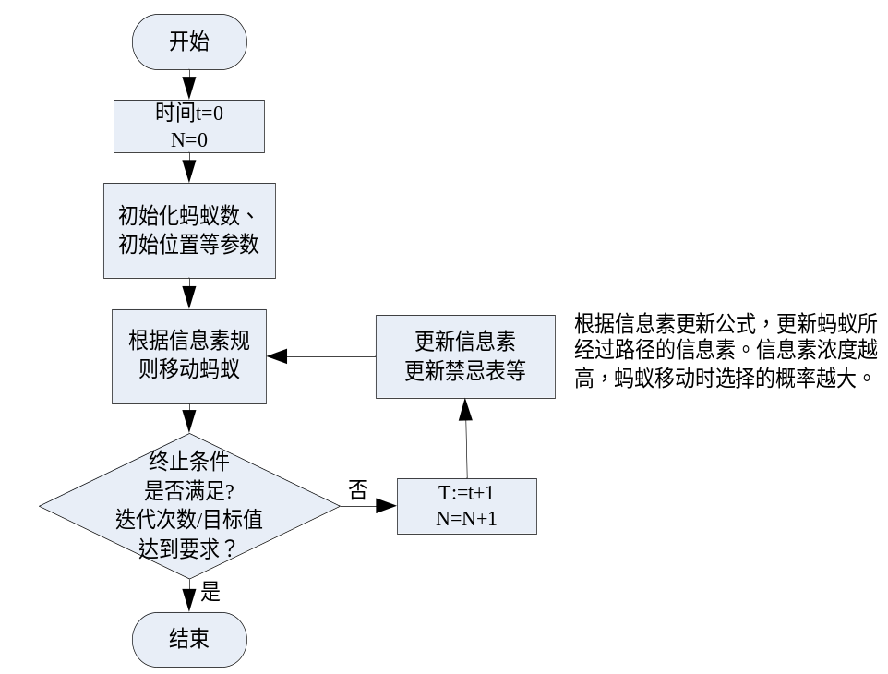
图8-3 简单蚁群算法流程图
根据具体的算法不同，以及要解决的问题不同，算法的流程也有一定程度的差异和变化，算法中参数的确定及公式也要根据具体的问题而定。
一般而言，用于求解旅行商问题(TSP: Travelling Salesman Problem)，生产调度问题等组合优化问题的蚁群算法都遵循如下的统一算法框架：
Algorithm ACO-COP
设置参数(蚂蚁数量、城市距离或坐标等)，初始化信息素轨迹
while(不满足条件——迭代次数或目标值等)do
for蚁群中的每只蚂蚁
for每个解构造步（until构造出完整的可行解）
1)蚂蚁按信息素及启发式信息的指引构造一步问题的解；
2)进行信息素局部更新。(或者其他的信息素更新策略)
end for
end for
1)以某些已获得的解为起点进行邻域搜索。(或其它搜索方式)
2)根据某些已获得的解得质量进行全局信息素更新
end while
end
蚁群算法主要有以下特点：
(1)正反馈算法。蚂蚁在路径上播撒信息素，经过的蚂蚁越多，信息素的浓度越高，后来的蚂蚁选择该路径的概率也越高，从而又增加了该路径的信息素的强度，形成自催化过程，这种利用信息作为正反馈使系统中较强的解自增强，使问题的解向着全局最优的方向不断进化，最终有效地获得相对最优的解。
(2)并发性算法。搜索过程不是从一点出发，而是同时从多个点同时进行，在问题空间中同时构造问题的多个解。
(3)较强的鲁棒性，易与其它方法融合。单个蚂蚁的行为不会对系统找到最优解产生影响，而且当环境改变时蚁群同样可以找到最优解。改进的算法也可以应用于其它不同类型的问题，还可以与遗传算法、免疫算法等结合。
(4)概率型全局搜索方法。这种非确定性使算法能有更多的机会求解全局最优解。
(5)不依赖严格的数学性质(如函数的连续性、可导性及目标函数和约束函数的精确数学描述)。
(6)搜索时间长，易出现停滞现象。当群体规模较大时，很难再较短的时间内收敛于最优解，要得到好解，需要较长一段时间。搜索进行到一定程度时，可能发生局部最优的情况。信息素的蒸发和小概率的“错误”都可以使在一定程度上防止局部最优和停滞现象。
前面5个特征是蚁群算法的优点，第6个特点是蚁群算法的不足。蚁群算法在设计时比较简单，编程的核心语句也不多，容易实现，但蚁群算法在设计时要根据不同的问题选择合适的参数和公式，这是蚁群算法的复杂之处，并且有很多改进的方法对原有的规则和参数进行改进和修订，以适应不同的问题需求。

二. 标准蚁群算法与改进蚁群算法

1.标准蚁群算法
最初的蚁群算法称为蚂蚁系统(Ant System，简称AS)，在蚂蚁系统中，状态转移概率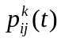和信息素更新公式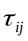分别为式(8-1)和式(8-2)：
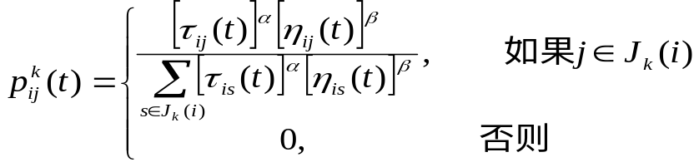 (8-1)
其中，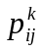为蚂蚁k从城市i转移到城市j的概率；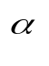、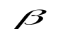分别为信息素和启发式因子的相对重要程度；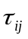为边(i, j)上的信息素量；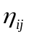是启发式因子；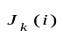是蚂蚁k下步允许选择的城市。
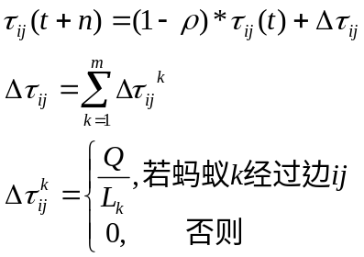 (8-2)
其中，为信息素蒸发系数，0<<1；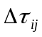为第k只蚂蚁在本次迭代中留在边(i, j)上的信息素量；为一正常数；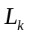为第k只蚂蚁在本次周游中的路径长度。
M.Dorigo在AS算法中提出了3种模型：ant-cycle，ant-quantity和ant-density。三者的区别在于计算第k只蚂蚁在迭代中留在边(i，j)上的信息素量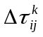：
ant-cycle： 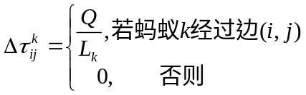 (8-3)
ant-quantity：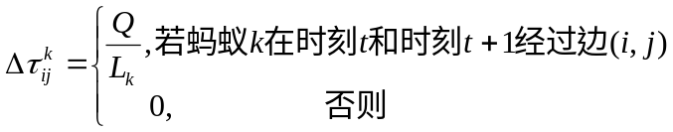 (8-4)
ant-density：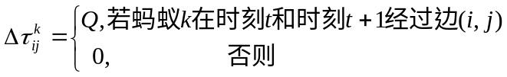 (8-5)
AS算法实际上是正反馈和启发式算法相结合的一种算法，因为它不仅利用了路径上的信息素，还用到了城市间距的倒数作为启发式因子。试验结果表明，ant-cycle模型比其它两个模型有更好的性能，它利用全局信息素更新，而ant-quantity和ant-density利用局部信息素更新。M.Dorigo在求解30个城市的TSP时发现当={0.5,1},={1,2,3,4,5}时，AS算法总能收敛到最优解，并且当蚂蚁数m接近城市数n时，算法有较好的性能。

2.改进的蚁群算法
针对蚁群算法的不足(如复杂度高，容易出现停滞现象等)，大批学者围绕如何改进蚁群算法，提高算法的性能做了大量工作。其中应用广泛且具有代表性的改进蚁群算法主要有带精英策略的蚂蚁系统、基于排序的蚂蚁系统、蚁群系统及最大--最小蚂蚁系统。改进的蚁群算法主要改进信息素更新的策略和状态转移规则。
(1)带精英策略的蚂蚁系统(Ant System with Elitist, ASelite)，又称最优解保留策略蚂蚁系统。它是最早的改进蚂蚁系统。因为在某些方面它类似于遗传算法中采用的精英策略，因此把它称作带精英策略的蚂蚁系统。
通过使用最优蚂蚁可以提高蚂蚁系统中解的质量。每次迭代完成之后，全局最优解得到更进一步的利用，即在对信息素的轨迹进行更新时，假定有许多蚂蚁选择了该路径。与AS算法相比，该算法在信息素更新时加强了对全局最优解的利用，它的信息素更新策略为：
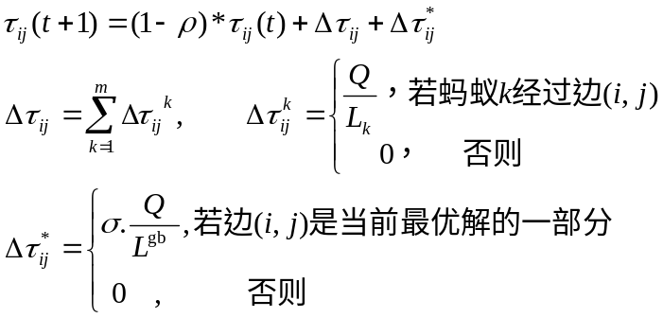 (8-6)
其中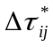为蚂蚁在边(I, j)上增加的信息素量；为最优蚂蚁数；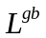为全局最优解。
实验结果显示最优蚂蚁数有一定的范围，当最优蚂蚁数小于该范围时，随着最优蚂蚁数的增加，算法发现较好解的能力增加，且缩短了发现较好解的时间，但蚂蚁数超过一定范围时，算法的性能会随着蚂蚁数的增加而降低。
(2)基于排序的蚂蚁系统(rank-based version of ant system, Asrank)。它是将遗传算法中排序的概念扩展应用到蚂蚁系统中得到的。基本思想是：先是根据适应度对种群进行分类，然后被选择的概率取决于个体的排序。适应度越高，个体在种群中的排名越靠前，被选择概率越大。或在每次迭代完成后，将蚂蚁所经过路径按从小到大的顺序排列，并根据路径长度赋予不同的权重，路径长度越短权重越大。全局最优解的权重为w，第r个最优解的权重为max{0，w-r}。其各路径上信息素的更新策略如下：
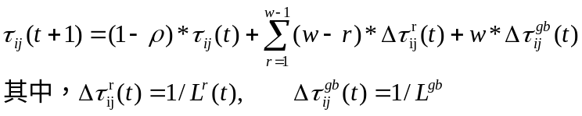 (8-7)
(3)蚁群系统(Ant Colony System，ACS)。它是AS算法的改进型版本，它与AS算法的主要区别为：①在选择下一座城市时，ACS算法更多地利用当前的较好解；②只在全局最优解所属的边上增加信息素；③当蚂蚁从城市m爬行到城市n时，边(m，n)上的信息素将会适当的减少。
在ACS算法中，蚂蚁使用伪随机比率选择规则选择下一座城市，即对于位于城市i的蚂蚁k，以概率q₀移动到城市l，其中l为使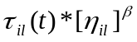达到最大的城市。该选择方式使得蚂蚁将以概率q₀将最大可能的城市选入蚂蚁所构造的解，除此之外，蚂蚁以(1- q₀)的概率选择下一座城市j，状态转移公式为：
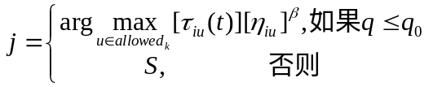 (8-8)
在选择下一座城市之前随机生成q，如果q的值小于等于常数q₀，则从城市i到所有可行的城市中找出最大的城市，即为下一个要选择的城市；如果随机数q大于q₀，选择下一座城市的公式为：
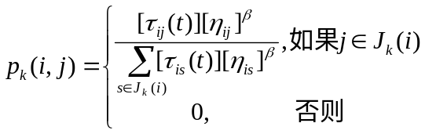 (8-9)
其局部信息素更新公式为：
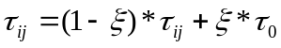 (8-10)
全局信息素更新公式为：
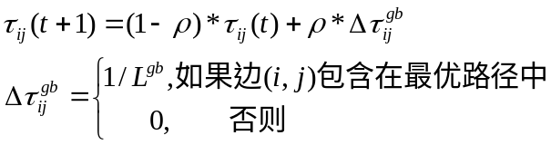 (8-11)
其中，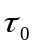为常数；(0, 1)为可调参数。
ACS算法在大多数情况下要优于或者性能相当于AS算法、模拟退火、进化规划、遗传算法和模拟-遗传算法，在解决非对称TSP时，ACS算法更具优势。
(4)最大-最小蚂蚁系统(max-min ant system, MMAS)，它是目前求解TSP和QAP等问题最好的蚁群算法模型。与其他寻优算法相比，仍然属于最好的方法之一。MMAS直接来源于蚁群算法，主要改进了三个方面：①每次迭代后，只有最优解所属路径上的信息被更新；②将各路径的信息素浓度限制于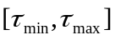，超出范围的被强行设定为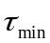或者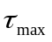，可以有效的避免算法过早收敛于局部最优解；③初始时刻，各路径上的信息素浓度设为，取较小的值。所有蚂蚁完成一次迭代后，更新所有路径上的信息素：
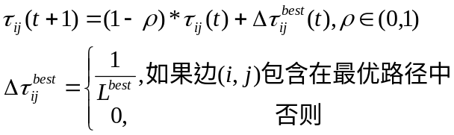 (8-12)
更新的路径可以是全局最优解，也可以是本次迭代的最优解。实践证明逐渐增加全局最优解的使用频率，会使该算法获得较好的性能。

三. 蚁群算法求解TSP
蚁群算法最早便是应用在著名的旅行商问题(TSP)中。旅行商问题的目的是从一个城市数为n的集合中找到一条最短的封闭曲线，这条曲线要经过所有城市且只经过一次。
旅行商问题一般用图形G来表示，G=(C, L)。其中C={c1, c2, … ,cn}为n个城市的集合，L={lij|ci, cj∈C}。
假设旅行商要经过五个城市，五个城市间的位置如图8-4所示。城市间的距离由矩阵D表示，D中元素dij表示城市i到城市j之间的距离。
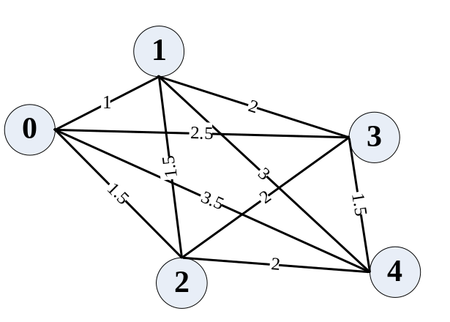
图8-4 TSP中城市位置图
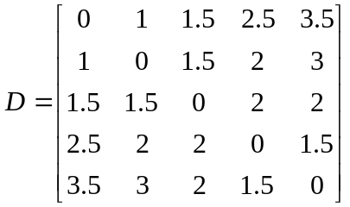
蚁群算法解决TSP的具体方法如下所述：
开始时蚂蚁处于某一起始位置，根据状态转移概率公式(8-1)选择下一座城市。公式中的参数或表达式说明如下：
：蚂蚁k在t时刻从城市i转移到城市j的概率，程序设计中用一维数组P[i][j]记录；
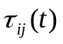：在时刻t城市i和城市j之间路径上的信息素量，程序中用T[i][j]表示；
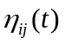：启发因子，表示蚂蚁从城市i转移到城市j的期望程度。在此例子中，取城市i与城市j之间距离的倒数，程序中直接用(1/D[i][k])实现；
Jk(i)：蚂蚁k下一步允许选择的城市的集合，记为J[i]；
：信息素的重要程度，此例子中取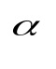=1，记为a；
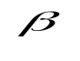：启发式因子的相对重要程度，此例子中取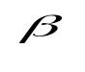=5，记为b；
设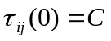，C为一较小的常数，本例中取C=1。蚂蚁完成一次周游后，各路径上的信息素根据信息素更新公式(8-2)更新。其中：
：指路径上信息素的蒸发系数，1-表示信息素的持久性系数，用r表示；
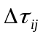：表示本次迭代过程中城市边(i，j)上信息素的增量，程序中记为tempT[i][j]；
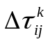：表示第k只蚂蚁在本次迭代过程中留在边(i，j)上的信息素量；
Q：表示蚂蚁释放的信息素量，为一正常数，本例中取Q=10；
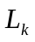指第k只蚂蚁在本次周游中所走过的路径的长度，记为L。
根据状态转移公式(8-1)计算出选择概率，使用轮赌方法来选择下一个城市。当蚂蚁选择了某个城市之后，这个城市就放入蚂蚁的禁忌表tabuk中，同时，蚂蚁允许选择的城市集合Jk(i)中删除该城市。直至所有城市都加入禁忌表tabuk，或者Jk(i)为空时，蚂蚁一次循环结束，计算周游路径并按照信息素更新公式(8-2)更新信息素。迭代次数(N)自增1，直至迭代次数达到最大值(Ncmax)，算法结束，输出结果。
算法流程及程序实现的步骤如图8-5。通过程序实现可以得出结果，在最大迭代次数N=10的情况下，即可得到的最短路径8，路径的顺序为：0-2-4-3-1-0(回路，起点可能不同，但回路一致)。下图8-6和8-7为程序运行的结果图，从图中可以看出，在解决本例中的TSP问题时，蚁群算法能很快收敛到最短路径。
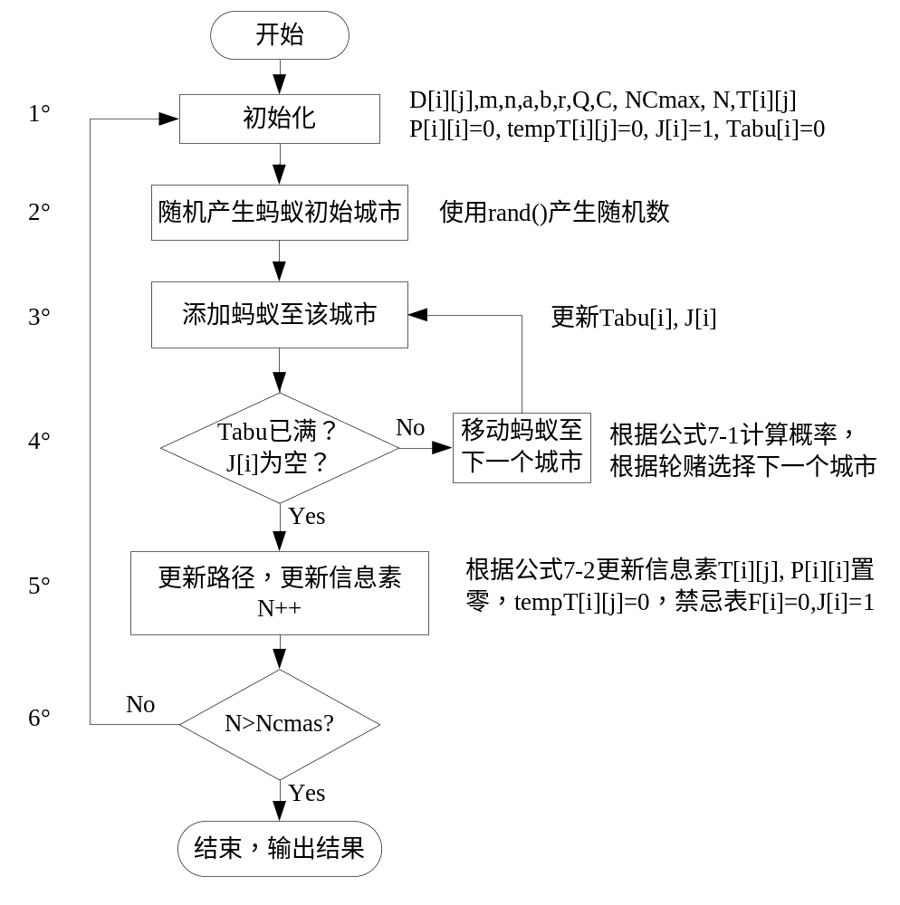
图8-5 基于蚁群算法的TSP求解步骤

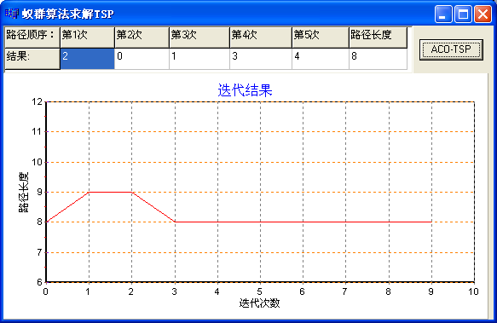
图8-6 蚁群算法求解TSP问题(10次迭代)
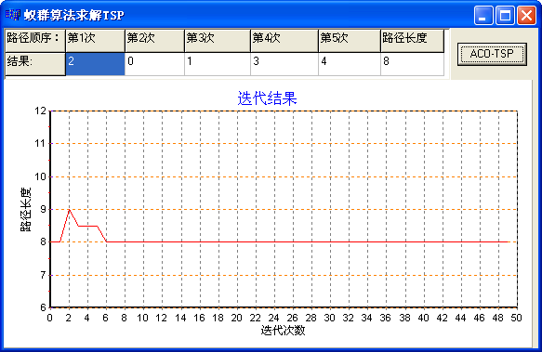
图8-7 蚁群算法求解TSP问题(50次迭代)

四. 基于转换TSP的关联作业调度方法
存在复杂关联约束的作业调度问题的特征模型描述如下：N个待加工的工件，需要在M台机器上加工，根据工艺的要求，每个工件的工序顺序及各工序所需机器和加工时间确定，可用的机器数量也确定。调度过程为如何安排每台机器上工件的加工顺序及各工序的开工时间，使得某优化目标最优。
对于具体的车间调度问题，常用加工描述矩阵D和加工时间矩阵T来描述，也常用有向图(又称为析取图)模型来描述。例如有3个工件，5台机器，每个工件有3道串行工序的调度问题，用矩阵描述如下：
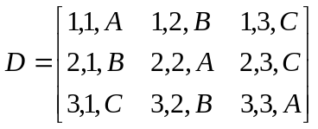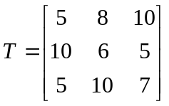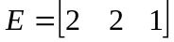
矩阵D中元素d_{ijk}表示第i个工件第j道任务所需k机器，矩阵T中t_{ij}表示第i个任务第j道工序的加工时间，E表示机器(A，B，C)的数量(若机器数量都为1时，此矩阵可以省去)。
此问题用有向图模型描述如图8-8：
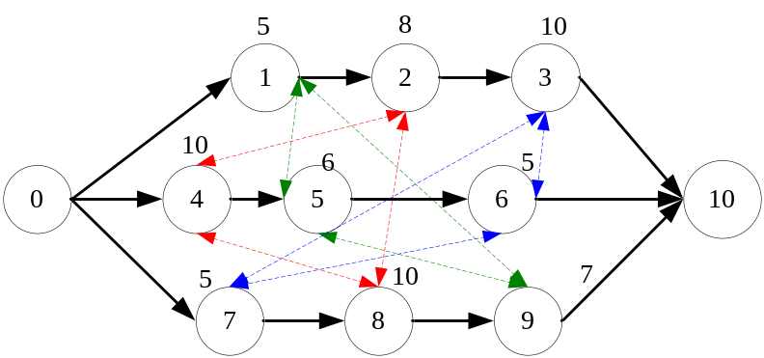
图8-8 关联关系有向图模型
图8-8的有向图模型中，每个工件占一行，工件的工序顺序如实线箭头所示，工序1和工序10是两个虚拟的工序，分别代表开始和结束，它们不占用时间和设备。虚线连接的工序表示在同一类机器上加工。工序的加工时间在工序标号上方给出。
复杂关联作业调度问题和旅行商问题相比，其约束条件增加了工艺约束和设备约束，且相互关联，对时间的要求也更加严格，因此在解决JSP时，对求解TSP的算法有相应的修改。由于JSP的有向图模型和TSP的图形表示类似，因此算法采用JSP的有向图模式。
起始时刻，将所有的蚂蚁置于结点0，并将其加入禁忌表，然后选择下一个城市。在选择下一个城市时，由于JSP存在工艺约束和设备约束，因此需要给蚂蚁一个下一步可允许结点集合表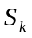。中记录了蚂蚁下一步可选工艺结点，并根据情况动态变化。当所有结点都被选择时，本次搜索过程结束，更新总加工时间，信息素和迭代次数。当迭代次数达到最大值时，整个算法结束，输出结果。
另外，在JSP中，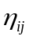取该工序加工时间的倒数，即加工时间越短，可见度越高，对蚂蚁的吸引越大，蚂蚁更倾向于选择该结点(工序)。
算法流程图和步骤如图8-9所示：
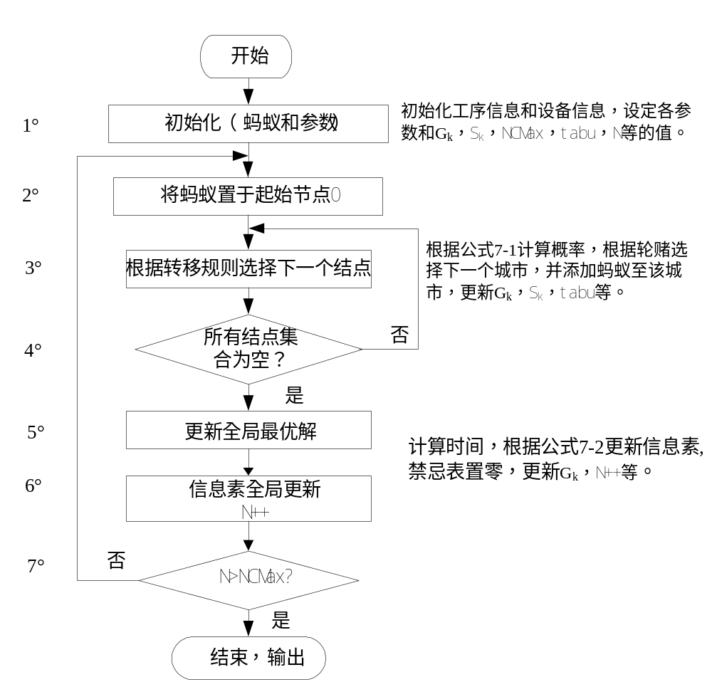
图8-9 基于转换TSP求解关联调度问题的步骤
由于甘特图能够直观形象地表示出按照时间推进的活动，因此JSP的结果一般用甘特图表示。下图8-10和8-11给出了JSP求解结果，包括迭代结果图和最终结果的甘特图。
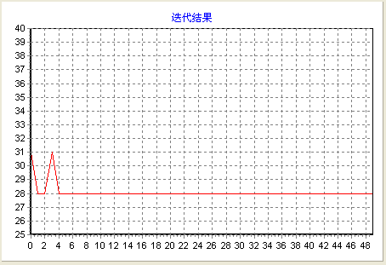
图8-10 JSP求解迭代结果
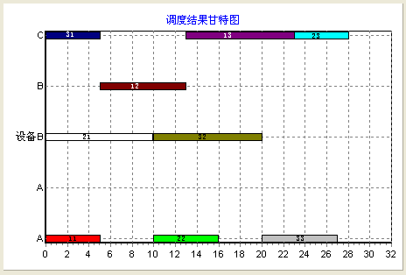
图8-11 JSP求解甘特图

五. 小结
本章首先阐述了蚁群算法的基本原理，然后，以传统的TSP问题为例，介绍了蚁群算法求解TSP的方法。以TSP为基础，增加适当的约束条件，将复杂关联作业调度问题转换为特殊的TSP问题进行求解，通过实例介绍了求解方法和步骤。

